Образец заполнения 6-НДФЛ за I квартал 2023 года
Рассмотрим порядок заполнения отчета на примере организации, в которой работают пять сотрудников. Зарплата выплачивается 5-го и 20-го числа месяца. За I квартал были выплачены следующие суммы:

Выплата | Дата | Сумма дохода | Сумма НДФЛ | Раздел 1 | Раздел 2
Аванс за январь | 20.01.2023 | 130 000 руб. | 16 900 руб. | Срок 1 | Январь
Зарплата за январь | 03.02.2023 | 190 000 руб. | 24 700 руб. | Срок 2 | Февраль
Аванс за февраль | 20.02.2023 | 110 000 руб. | 14 300 руб. | Срок 2 | Февраль
Зарплата за февраль | 03.03.2023 | 170 000 руб. | 22 100 руб. | Срок 3 | Март
Аванс за март | 20.03.2023 | 140 000 руб. | 18 200 руб. | Срок 3 | Март
Итого |  | 740 000 руб. | 96 200 руб.

При заполнении 6-НДФЛ в раздел 1 необходимо включить только те суммы налога, которые были удержаны из выплат сотрудникам за период с 1 января по 22 марта:

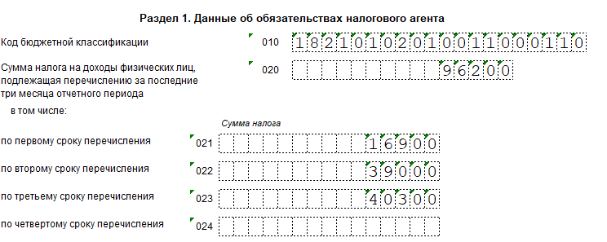

В разделе 2 заполняются доходы, выплаченные в I квартала, а также - суммы исчисленного и удержанного НДФЛ:

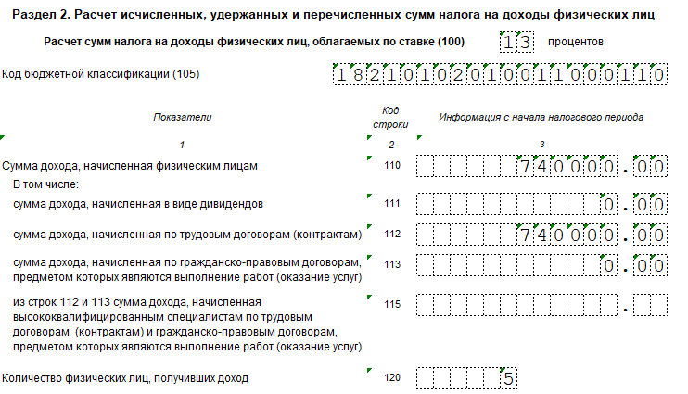

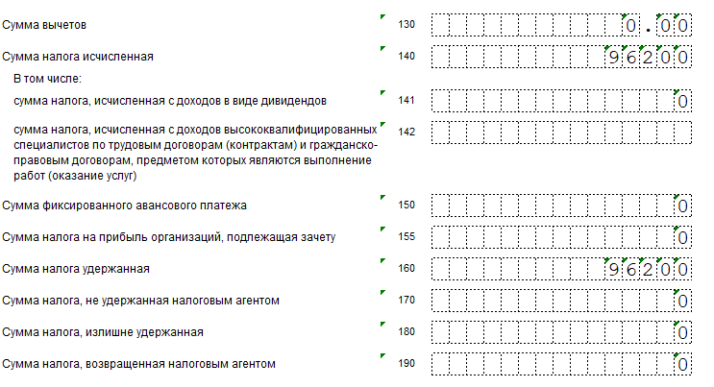

Другие строки и разделы 6-НДФЛ заполняются по правилам, действующим для прошлых периодов. Нововведения 2023 года не затронули порядок заполнения данных о предоставляемых налоговых вычетах. Приложение №1 заполняется в общем порядке, на основании данных о доходах, вычетах и НДФЛ каждого сотрудника.

